О БИБЛИОТЕКЕ МБОУ СОШ №30

В 1962 году в нашем городе открылась новая школа под №30.

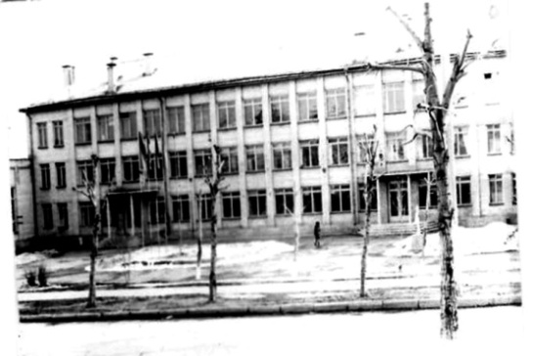
Спустя некоторое время в школе появилась библиотека.
В 1979 году школьная библиотека была присоединена к Централизованной Системе Детских и Школьных Библиотек города Озёрска.
В 2014 году все школьные библиотеки вновь перешли под юрисдикцию Управления Образования

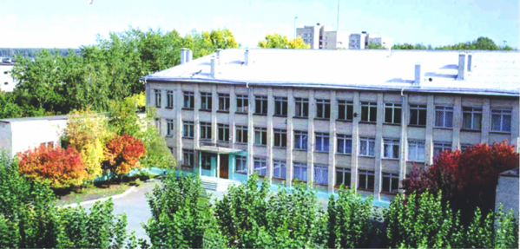

Библиотекари школы №30

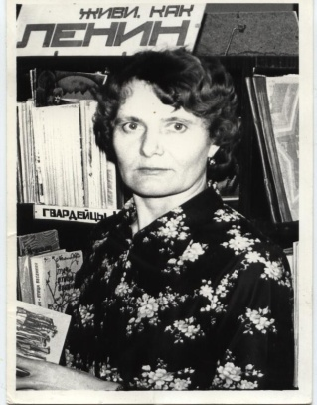
Юдина Раиса Павловна трудилась в библиотеке в период развитого социализма. Библиотечные мероприятия, выставки, стиль работы – всё отражало идеалы того времени.

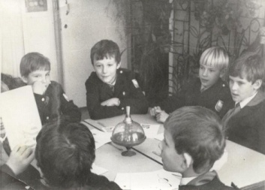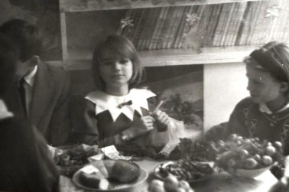

В эпоху перестройки довелось трудиться Юлии Александровне Ламтевой, Анне Николаевне Лисаковой и Валентине Давыдовне Дубовой. Менялся мир, менялись человеческие ценности, менялся и стиль работы школьной библиотеки.

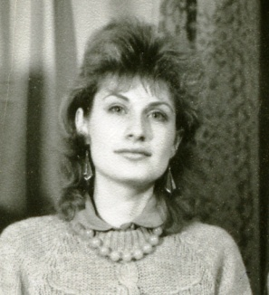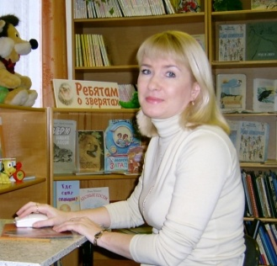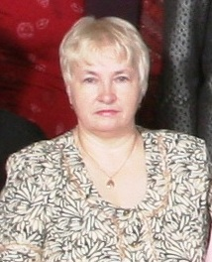
С 2003 года по настоящее время библиотекарем МБОУ СОШ №30 является - Кузина Елена Васильевна
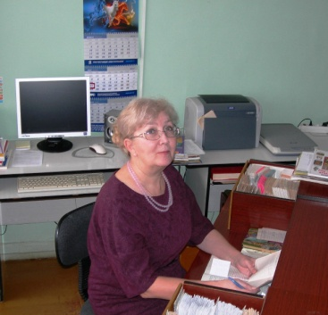

О работе библиотеки

В 2000-х годах в школьных библиотеках появляются компьютеры.
Это переход на новый уровень информатизации.

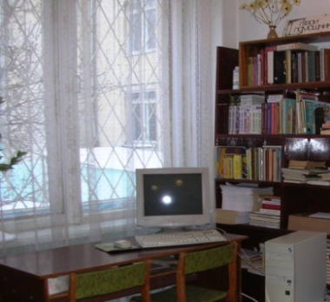
Слабость первых библиотечных компьютеров компенсировалась богатым поступлением периодики. Школьная библиотека получала
более 30 наименований газет и журналов.

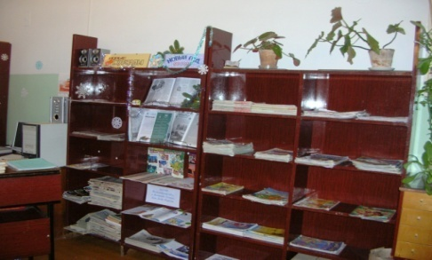

Сегодня компьютеры стали мощнее, но совсем прекратилось поступление периодических изданий.

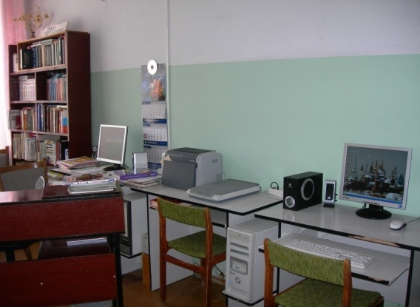

Не поспоришь с физическим законом:
«Если в одном месте прибыло,
то в другом обязательно убудет».



Шумит за окном XXI век. Темп жизни становится всё более стремительным. И сегодня, как никогда, важны такие человеческие качества как доброта, взаимопонимание, образованность, интеллигентность, нравственность.

Воспитать эти качества невозможно без книг.

Основной задачей библиотеки по прежнему остаётся воспитание любви к чтению. Но помимо этого, необходимо научить читателя ориентироваться в безбрежном море информации. Решению этих задач способствуют библиотечные программы, работа по которым проводится школьной библиотекой:
такие как
«Основы информационной культуры»,
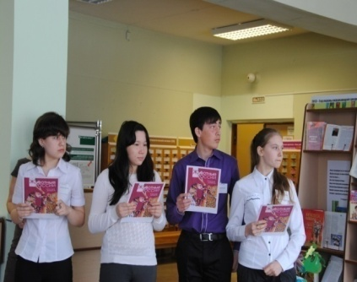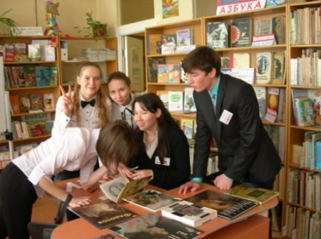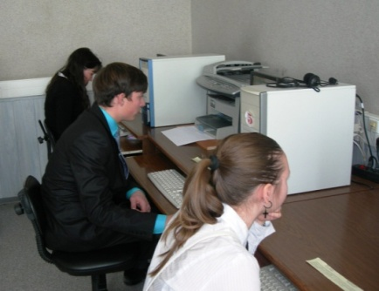

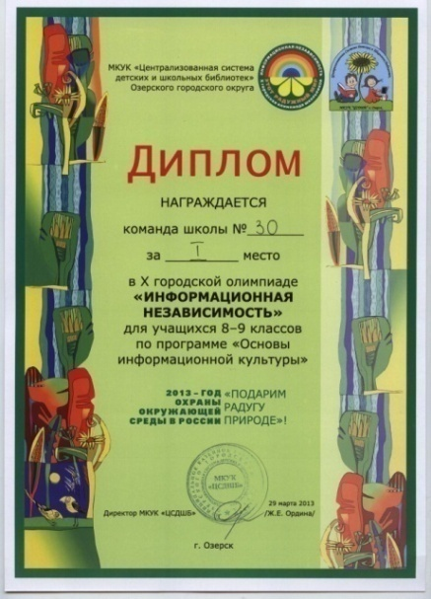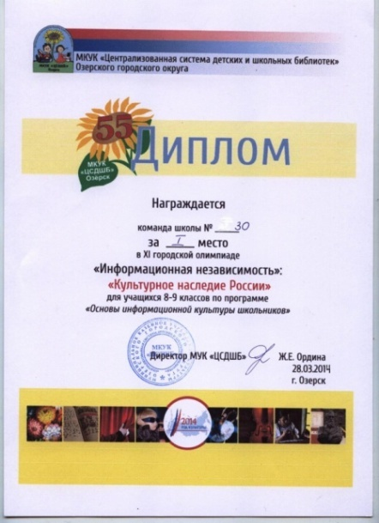

«Азбука краеведения» для самых маленьких учеников школы

«Волшебный мир книг» для обучающихся 3 -4 классов

Кроме программ, в целях популяризации чтения в школе проводятся различные мероприятия по творчеству писателей.

Это фотографии с фестиваля инсценированных стихотворений к 100-летию Сергея Михалкова.

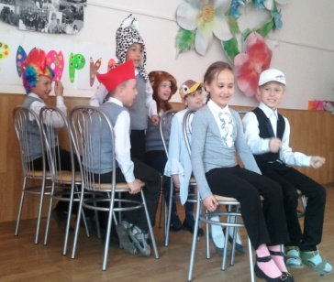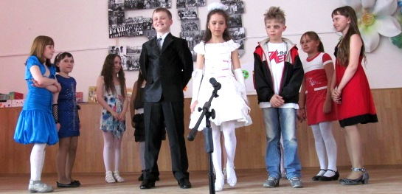

«Мы едем, едем, едем…» «Модное платье»

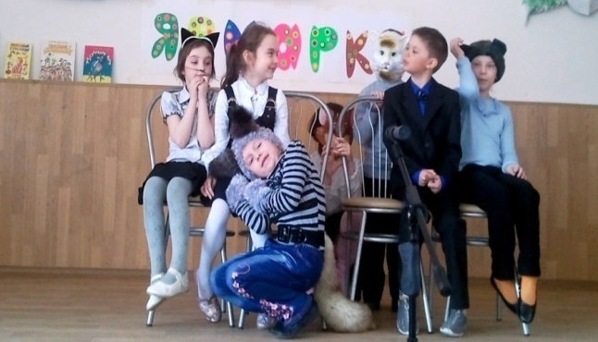
«Котята»

Литературные вечера по творчеству А.С.Пушкина и М.Ю. Лермонтова

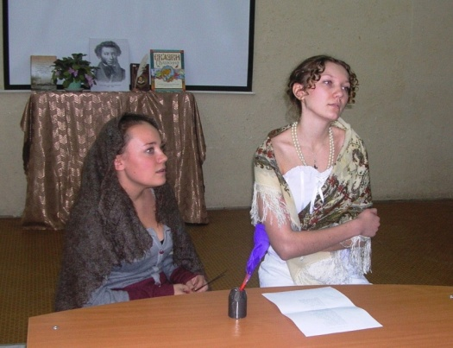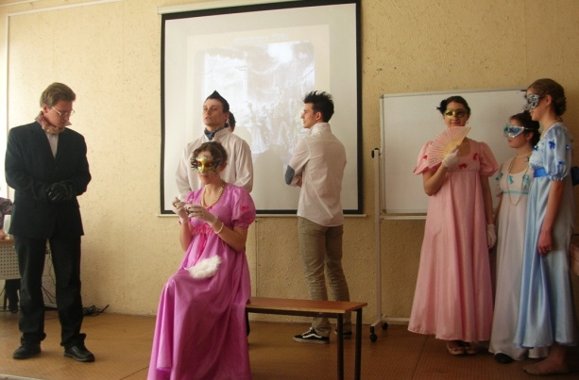

Литературная игра по книге Р.Л.Стивенсона «Остров сокровищ».

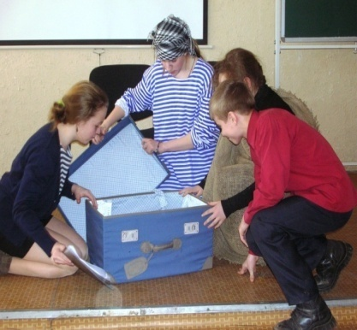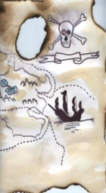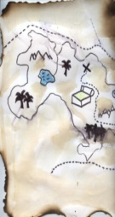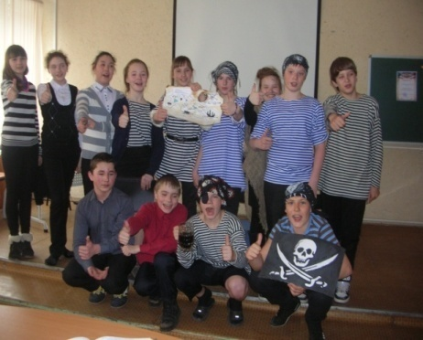

Конечно, в подготовке общешкольных мероприятий кроме библиотеки участвуют учителя, завучи, руководитель театрального кружка. Идёт совместная творческая работа

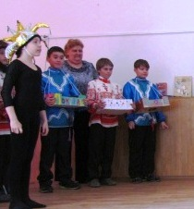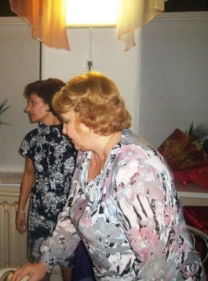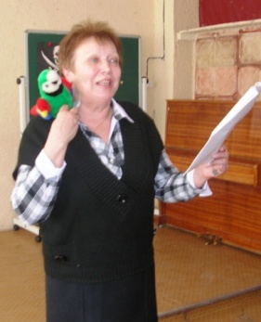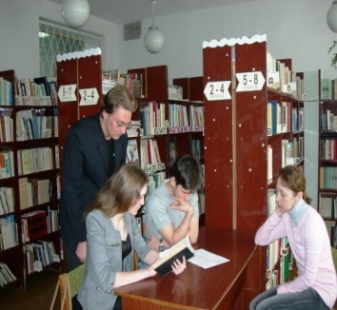

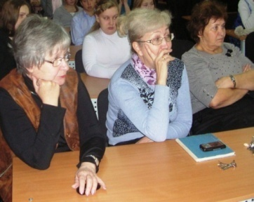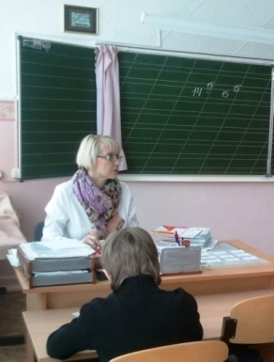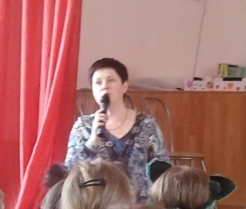

Книга и библиотека востребованы в школе. Ученики с 1 по 11 класс, педагоги, родители
обращаются сюда, когда нужна помощь.

Берега распахнув в бесконечность,
И в галактик чужие миры
Безмятежно, таинственно, вечно
Льётся книжный поток с высоты.
И когда проясняются дали,
Открывая нам тексты судьбы,
Терпеливый читатель узнает об
Единственно верном пути.
Книги щедро окрыляют человека,
А хранительница книг - ......
БИБЛИОТЕКА

